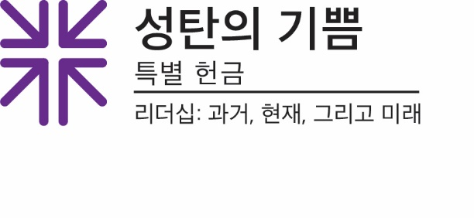
함께 함
"함께 거들면 쉽습니다."
"팀웍이 꿈의 역사를 이룹니다"
우리 모두가 조금씩 보태면, 많이 모입니다!
그것을 말할 수 있는 많은 방법들이 있지만 — 함께 일하는 것은 실제로 더 크고 더 나은 것들을 가능하게 한다. 그리고, 많은 경우, 함께 일하는 것이 더 즐겁다. 사실, 우리가 그저 함께할 수 있는, 서로 함께할 수 있는 능력만으로도 더 나은 때가 있다.
그것이 정말 사실처럼 들리지 않는가? 함께 하는 것. 지난 몇 달 동안, 우리 중 많은 사람들이 직접 함께 할 수 없었다. 우리는 항상 정신적으로, 그리고 믿음으로 함께 해 왔다. 하지만 우리는 서로 만나지 못했다. 우리는 우리가 사랑하는 얼굴들을 보지 못했다 — 가까이서 개인적으로. 하지만 그렇다고 우리가 함께하지 않았다는 뜻은 아니다. 그리고 확실히 우리는 혼자가 아니었다.
이 계절에 교회 안에서는 강림이라고 부르는 말이 많이 나오는데, 그것은 하나님에 대해 같은 정서를 가리키는 말로서 '임마누엘'이다. 임마누엘은 '하나님이 우리와 함께 계신다'는 뜻이고, 우리 기독교인들은 예수 안에서 하나님이 우리와 함께 하기 위해 인간의 형태를 취하셨다고 주장한다. "하나님이 우리와 함께 계신다"는 말은 하나님이 그저 같이 계신다는 말 그 이상이다. 하나님이 우리와 함께 하심, 그리고 우리와의 관계를 중시하시며, 또한 우리가 서로 함께 하는 것과 관계를 중시하도록 인도하신다는 말이다. 오늘날과 같이 우리 모두가 함께 있을 때 — 그리고 심지어 우리가 떨어져 있을 때에도 그렇다.
성탄절 기쁨의 헌금은 우리가 전국 각지에서 장로교 신자로서 함께 참여하는 하나의 방법이다. 우리는 개인적으로 또는 단일 회중으로서 만나지 못할 수 있는 취약 계층에 있는 사람들의 요구를 충족시키기 위해 이 일을 한다. 우리는 우리의 선물이 제공하는 지원을 필요로 하는 사람들을 직접 대면하지 못할 수도 있지만, 그럼에도 우리는 여전히 함께 있다.
우리가 나누는 선물은 우리를 연결시킨다. 그것은 또한 삶을 변화시킨다. 우리는 또한 연금국 지원 프로그램의 도움을 통해 긴급한 재정적 필요를 경험하는 교회 사역자와 그들의 가족을 지원한다. 성탄절 기쁨의 헌금을 통해 우리는 스틸만 칼리지, 장로교 팬아메리칸 스쿨, 메나울 스쿨에 재학 중인 젊은이들과 연계해 조만간 우리 교회와 세계의 지도자가 될 유색인종 학생들을 위한 교육과 리더십 개발을 지원한다.
"하나님이 우리와 함께 하십니다" 언제나 함께 하십니다. 이 대강절 기간, 성탄절이 가까와 오며, 이보다 더 완벽한 선물은 생각나지 않습니다. 성탄절 기쁨의 헌금이라는 선물을 통해 그 교훈과 진실을 공유해 주어 감사합니다.
관대히 드리십시오. 우리 모두가조금씩 보태면—많은 것이 모입니다.

기도합시다 ~
하나님, 우리 모두는 함께 당신의 교회입니다. 하나님의 아들 예수님으로 인해, 우리는 당신의 교회를 이끌지만 도움을 필요로 하는 사람들을 위해 함께 모였습니다. 그리고 우리는 장로교와 연관된 학교와 대학의 학생들과 함께 미래의 당신의 교회와 세계를 이끌어 갈 잠재력을 가진 유색인종 공동체를 가진 학생들과 함께 합니다. 임마누엘 그리스도의 이름으로 기도합니다. 아멘.

